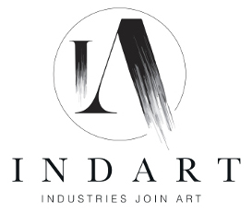

organizzato da in collaborazione con a favore di


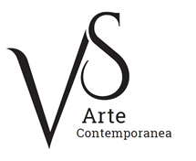

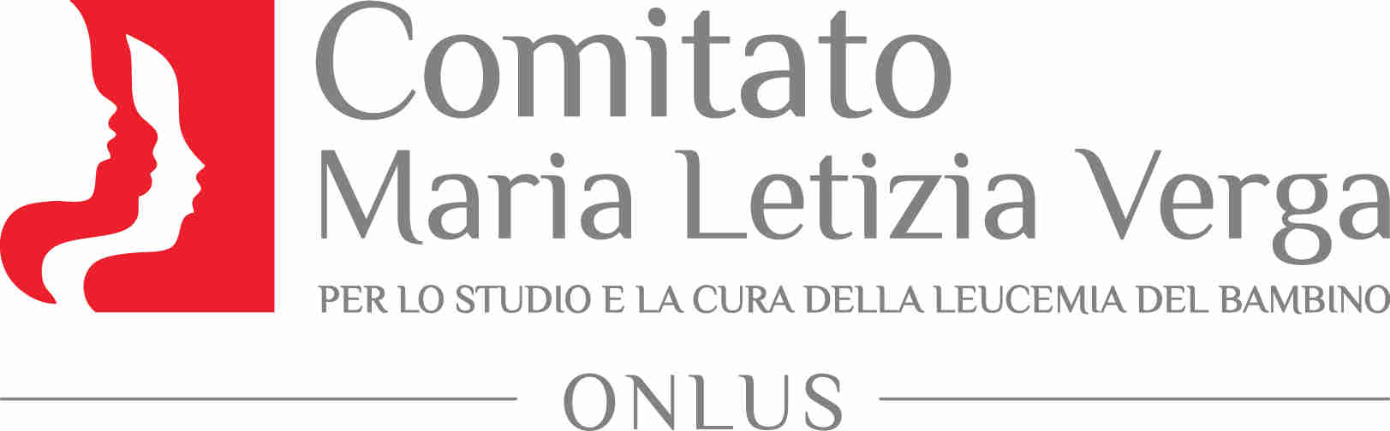
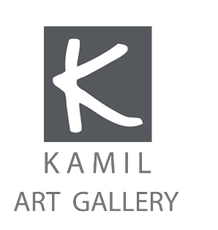



INDART
Industries Join Art

Comitato scientifico
Flavio Arensi, Valerio Dehò, Alberto Fiz, Franco Marrocco ed Elena Pontiggia

comunicato stampa, 09.10.2018

Si è concluso venerdì 5 ottobre al cospetto di S.A.S. la Principessa Stéphanie di Monaco il meraviglioso percorso di “INDART - Industries Join Art”, una mostra dalla forte connotazione artistica e sociale che ha visto venti artisti contemporanei interpretare, attraverso la realizzazione di opere d’arte, i materiali messi a disposizione da dieci aziende italiane d’eccellenza.
Dopo il grande successo della prima tappa presso l’Orangerie della Villa Reale di Monza che dal 6 al 23 settembre ha contato la presenza di oltre 2.500 visitatori, la mostra è stata esposta dal 28 settembre al 5 ottobre alla Kamil Art Gallery nel Principato di Monaco.
Lo Yacht Club de Monaco, fondato nel 1953 dal Principe Rainieri e oggi presieduto da S.A.S. il Principe Sovrano Alberto II, ha fatto da cornice alla cena di Gala di finissage alla presenza della Principessa Stéphanie di Monaco, della sua terzogenita Camille Gottlieb, dell’Ambasciatore Italiano nel Principato Cristiano Gallo, del Sindaco Monsieur Georges Marsan e del delegato alla Cultura e Vice Sindaco Françoise Gamerdinger.

Momento clou della serata è stata l’asta tenuta dal battitore François Tajan, Co-President della celebre casa d’aste Artcurial, che ha raggiunto un ricavato di oltre 85 mila euro in parte devoluto alla "Maison de Vie", progetto di Fight Aids inaugurato otto anni fa destinato ad ospitare le persone che convivono con il virus dell'HIV e in parte al progetto Psico-Sociale del Comitato Maria Letizia Verga di Monza per lo studio e la cura della leucemia del bambino, che con un approccio olistico si fa carico delle necessità primarie della famiglia di chi affronta il lungo e difficile percorso della malattia.
L’asta è stata preceduta dagli interventi del Direttore di Fight Aids, Monsieur Hervé Aeschbach e del Direttore del Comitato Maria Letizia Verga di Monza, Dott. Giovanni Verga, che hanno illustrato i punti salienti della nascita delle fondazioni e dei progetti in cui sono coinvolti.

La cena è stata curata dallo chef stellato Giancarlo Morelli, conosciuto per la sua energia dirompente e la sua concretezza visionaria, che ha deliziato gli invitati, tra cui gli artisti e le aziende protagoniste della mostra.

La serata si è conclusa tra le note di Nello Salza. Noto come la “tromba del cinema italiano”, ha proposto una scaletta da Oscar eseguendo, in onore della Principessa, alcune celebri composizioni di Morricone. Da “Nuovo Cinema Paradiso”, passando a “Mission” e in ultimo la “Leggenda del pianista sull’oceano” ha pervaso la sala dello Yatch Club con una melodia inconfondibile, simbolo dell’eccellenza italiana.

Ed è proprio l’eccellenza italiana il riuscito fil-rouge della serata: presentare la più alta concezione della maestria Made in Italy nella sua espressione più ampia, riconosciuta a livello mondiale. L’arte per mano degli artisti che hanno lasciato il loro segno nella realizzazione delle opere protagoniste. Il tessuto produttivo, che con il suo contributo ha offerto la possibilità di fare cultura nel territorio partendo dalla materia prima. La tradizione culinaria con prodotti del nostro paese sapientemente utilizzati dal rinomato chef stellato. E infine la musica che ha accompagnato la serata con brani che hanno fatto da colonna sonora ai più grandi film della storia del cinema.

VISIONPLUS
INDART – Industries Join Art è un progetto ideato e realizzato da Visionplus, event & communication agency con esperienza quindicennale, capace di spaziare con creatività, estro e rigore professionale tra diverse tipologie di progetti nell’ambito della comunicazione e degli eventi.
Visionplus affonda le sue radici su una mission imprescindibile: trasformare ogni progetto in qualcosa di unico e memorabile. Il suo approccio è caratterizzato dalla cura di ogni singolo dettaglio, dalla particolare attenzione alle esigenze di comunicazione e da una forte sensibilità per l’aspetto emotivo. Ogni progetto diventa così veicolo di messaggi tailor made, un momento coinvolgente, un’esperienza in linea con i trend attuali e aperta alle novità del contemporaneo. www.visionplus.it

con il patrocinio di


Ufficio stampa
IBC Irma Bianchi Communication
Tel. +39 02 8940 4694 - mob. + 39 328 5910857 - info@irmabianchi.it
testi e immagini scaricabili da www.irmabianchi.it

